СТРАТЕГИИ СКАФФОЛДИНГА
Организация поддержки учеников на уроке
(с преподаванием иностранном языке)

Полулях Елена, учитель ИВТ

Наводящий вопрос:
Ситуация: обучающемуся дано задание, но он испытывает трудности при выполнении
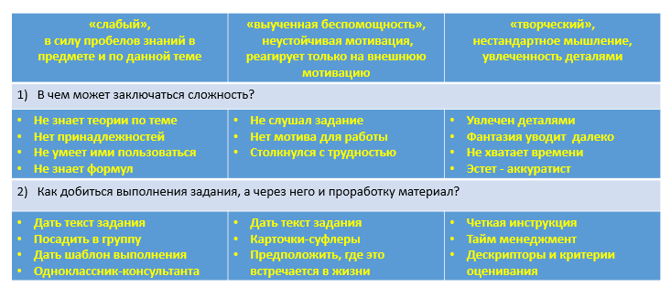
Отсюда делаем вывод:
Ученики любого уровня нуждаются в поддержке.
На помощь приходят стратегии скаффолдинга.
Скаффолдинг – процесс, который дает возможность ребенку или новичку решить проблему, выполнить задание или достичь целей, которые находятся за пределами его индивидуальных усилий и возможностей.
Теория скаффолдинга была представлена в педагогике в 1950-х годах когнитивным психологом Выготским. Лев Выготский (1896-1934) был советским психологом, он обнаружил, что индивидуальные тесты, основанные на знаниях, часто являются неточным способом измерения интеллекта молодого студента, поскольку детям необходимо взаимодействовать с другими людьми, которые более умны, чем они есть сейчас, чтобы учиться. Он привел множество примеров, в которых маленьких детей учат новым навыкам и знаниям, передаваемым старшим поколением.
Доктор Мария Монтессори, основавшая философию образования Монтессори, также опубликовала подобное исследование за несколько десятилетий до Выготского. В 1960-х годах работа Выготского была возрождена новой группой психологов, изучающих психологию развития. Доктор Джером Брунер ввел термин «строительные леса». и связал это с творчеством Выготского. Сегодня строительные леса продолжают изучаться и использоваться в школах, и многие недавние исследования были сосредоточены на том, как использовать строительные леса, чтобы сделать классы (включая онлайн-классы) более эффективными.
Джеромом Брунером. теория применялась для развития у детей навыков владения языком. В настоящее время границы применения расширились, скаффолдинг пользуется большой популярностью в Америке и Европе, подтвердив свою эффективность на практике.
Учебные «леса», это различного вида временные опоры, которые являются необходимой поддержкой учащихся в процессе обучения, помогающими каждому ученику достичь поставленных целей. По мере продвижения учащихся эти опоры постепенно убираются.
Скаффолдинг основан на постоянной диагностике учащихся, благодаря которой учитель анализирует свою деятельность и планирует ее так, чтобы помочь учащимся усвоить знания и навыки, быть способными их применить после того, как опоры будут убраны.
Основные преимущества скаффолдинга – мотивация и эффективность.
Как только уровень навыков повышается, появляется чувство независимости в обучении, что мотивирует учеников к дальнейшему совершенствованию навыков.
Существует два вида скаффолдинга:
-строгий скаффолдинг (предопределение сопровождения обучения)
-умеренный/условный скаффолдинг (поддержка относительно индивидуальных потребностей обучающихся)

Советы по использованию «строительных лесов» Выготского в классе

Знайте ZPD каждого студента
Чтобы успешно использовать методы ZPD и строительных лесов, очень важно знать текущий уровень знаний ваших учеников. Без этой информации вы не сможете обучить их в их ZPD или обеспечить эффективную поддержку строительных лесов.
Определите их базовые знания, проведя короткую викторину или проведя вводное обсуждение по теме, когда вы задаете студентам вопросы, чтобы выяснить, что они уже знают. Также помните, что у каждого ученика будет свой ZPD для каждой темы, которую вы преподаете. Если в классе широко различаются ZPD по определенной теме, может быть более эффективным, чтобы они работали в группах или индивидуально, пока вы ходите по классу и предоставляете рекомендации, чтобы вы могли адаптировать свои методы к ZPD каждого учащегося.
- Поощряйте групповую работу
Групповая работа может быть очень эффективным способом использования принципов строительных лесов в классе, потому что учащиеся могут учиться друг у друга, работая вместе над проектом. Более продвинутые ученики могут помогать другим учиться, одновременно улучшая свои навыки, объясняя свой мыслительный процесс. Попробуйте создать группы, в которых будут учащиеся с разными наборами навыков и уровнями обучения. чтобы студенты учились друг у друга как можно больше.
- Не предлагайте слишком много помощи
Потенциальный недостаток строительных лесов Выготского - это возможность оказать слишком большую помощь. Это приводит к тому, что ученик становится пассивным, а не активным учеником, и фактически снижает объем, который он усваивает, не спешите сразу же предлагать совет. Пусть каждый ученик сначала поработает самостоятельно. Когда они начинают бороться, сначала задайте им вопросы о том, что они сделали и что, по их мнению, им следует делать дальше. По возможности задавайте открытые вопросы, которые побуждают их найти решение самостоятельно, а не просто сообщать им следующий шаг.
- Попросите учащихся подумать вслух
Обсуждение учащимися своего мыслительного процесса - один из лучших способов выяснить, в чем состоят их текущие навыки (и, таким образом, определить их ZPD), и убедиться, что они активно учатся. Пока студент работает над проектом, попросите ее рассказать о том, почему она принимает определенные решения, что, по ее мнению, следует делать дальше, и в чем она не уверена. Когда вы даете совет, убедитесь, что вы также объясняете свой собственный мыслительный процесс, чтобы учащиеся могли понять, почему вы принимаете те решения, которые приняли.
Далее были рассмотрены некоторые стратегии скаффолдинга.

